ГОСТ Р 54350-2015 Приборы осветительные. Светотехнические требования и методы испытаний
ГОСТ Р 54350-2015
Группа Е83
НАЦИОНАЛЬНЫЙ СТАНДАРТ РОССИЙСКОЙ ФЕДЕРАЦИИ
ПРИБОРЫ ОСВЕТИТЕЛЬНЫЕ
Светотехнические требования и методы испытаний

ОКС 29.140.40
ОКП 34 6100
34 6120
34 6130
Дата введения 2016-01-01

Предисловие
1 РАЗРАБОТАН Обществом с ограниченной ответственностью "Всероссийский научно-исследовательский, проектно-конструкторский светотехнический институт им.С.И.Вавилова" (ООО "ВНИСИ")
2 ВНЕСЕН Техническим комитетом по стандартизации ТК 332 "Светотехнические изделия"
3 УТВЕРЖДЕН И ВВЕДЕН В ДЕЙСТВИЕ Приказом Федерального агентства по техническому регулированию и метрологии от 6 мая 2015 г. N 348-ст
4 ВЗАМЕН ГОСТ Р 54350-2011
5 Федеральное агентство по техническому регулированию и метрологии не несет ответственности за патентную чистоту настоящего стандарта. Патентообладатель может заявить о своих правах и направить в Федеральное агентство по техническому регулированию и метрологии аргументированное предложение о внесении в настоящий стандарт поправки для указания информации о наличии в стандарте объектов патентного права и патентообладателе
Правила применения настоящего стандарта установлены в ГОСТ Р 1.0-2012 (раздел 8). Информация об изменениях к настоящему стандарту публикуется в ежегодном (по состоянию на 1 января текущего года) информационном указателе "Национальные стандарты", а официальный текст изменений и поправок - в ежемесячном информационном указателе "Национальные стандарты". В случае пересмотра (замены) или отмены настоящего стандарта соответствующее уведомление будет опубликовано в ближайшем выпуске ежемесячного информационного указателя "Национальные стандарты". Соответствующая информация, уведомление и тексты размещаются также в информационной системе общего пользования - на официальном сайте Федерального агентства по техническому регулированию и метрологии в сети Интернет (www.gost.ru)
1 Область применения
Настоящий стандарт распространяется на осветительные приборы (светильники и/или прожекторы) внутреннего и наружного освещения, предназначенные для работы в сетях переменного или постоянного тока напряжением до 1000 В включительно.
Стандарт устанавливает классификацию, светотехнические требования и методы испытаний осветительных приборов (ОП) с электрическими источниками света.
Стандарт не распространяется на ОП:
- для транспортных средств (автомобильных, железнодорожных, авиационных, морских);
- устанавливаемые на строительных и дорожных машинах;
- для рудников и шахт;
- с индивидуальными источниками питания;
- специальные медицинские, театральные, для фото-, кино- и телесъемок.
Светотехнические требования к светильникам аварийного освещения - по ГОСТ IEC 60598-2-22, а к светильникам аварийного освещения со светодиодами (СД) - по ГОСТ Р 56231.

2 Нормативные ссылки
В настоящем стандарте использованы нормативные ссылки на следующие стандарты:
ГОСТ 8.023 Государственная система обеспечения единства измерений. Государственная поверочная схема для средств измерений световых величин непрерывного и импульсного излучения
ГОСТ 8.332 Государственная система обеспечения единства измерений. Световые измерения. Значения относительной спектральной световой эффективности монохроматического излучения для дневного зрения
ГОСТ 16962.1 Изделия электротехнические. Методы испытаний на устойчивость к климатическим внешним воздействующим факторам
ГОСТ IEC 60598-2-22 Светильники. Часть 2-22. Частные требования. Светильники для аварийного освещения
ГОСТ Р 54814-2011/IEC/TS 62504:2011 Светодиоды и светодиодные модули для общего освещения. Термины и определения
ГОСТ Р 55392 Приборы и комплексы осветительные. Термины и определения
ГОСТ Р 55702 Источники света электрические. Методы измерений электрических и световых параметров
ГОСТ Р 56228 Освещение искусственное. Термины и определения
ГОСТ Р 56231-2014/IEC/PAS 62722-2-1:2011 Светильники. Часть 2-1. Частные требования к характеристикам светильников со светодиодными источниками света
ГОСТ Р МЭК 60598-1 Светильники. Часть 1. Общие требования и методы испытаний
Примечание - При пользовании настоящим стандартом целесообразно проверить действие ссылочных стандартов в информационной системе общего пользования - на официальном сайте Федерального агентства по техническому регулированию и метрологии в сети Интернет или по ежегодному информационному указателю "Национальные стандарты", который опубликован по состоянию на 1 января текущего года, и по выпускам ежемесячного информационного указателя "Национальные стандарты" за текущий год. Если заменен ссылочный стандарт, на который дана недатированная ссылка, то рекомендуется использовать действующую версию этого стандарта с учетом всех внесенных в данную версию изменений. Если заменен ссылочный стандарт, на который дана датированная ссылка, то рекомендуется использовать версию этого стандарта с указанным выше годом утверждения (принятия). Если после утверждения настоящего стандарта в ссылочный стандарт, на который дана датированная ссылка, внесено изменение, затрагивающее положение, на которое дана ссылка, то это положение рекомендуется применять без учета данного изменения. Если ссылочный стандарт отменен без замены, то положение, в котором дана ссылка на него, рекомендуется применять в части, не затрагивающей эту ссылку.

3 Термины и определения
В настоящем стандарте применены термины по ГОСТ Р 55392, ГОСТ Р 54814, ГОСТ Р 56228, а также следующие термины с соответствующими определениями:
3.1 светильник утилитарного наружного освещения: Светильник для освещения магистралей, дорог, улиц, велосипедных дорожек, тротуаров и пешеходных зон.
3.2 светильник наружного функционально-декоративного освещения: Светильник наружного освещения, совмещающий функции утилитарного и декоративно-ландшафтного освещения.
3.3 гониофотометр: Прибор для измерения пространственного распределения силы света ОП или источника света (ИС), состоящий из поворотного устройства и фотоприемника.
3.4 ближняя зона: Область пространства, центр которой совмещен с фотометрическим центром измеряемого ОП или ИС, в пределах которой не выполняется закон обратных квадратов с заданной погрешностью.
3.5 гониофотометр ближней зоны: Гониофотометр, в котором в качестве фотоприемника используют цифровой яркомер, позволяющий получать распределения силы света ОП или ИС по измерениям распределения яркости в ближней зоне.
3.6 цифровой яркомер: Измерительный оптико-электронный прибор с ПЗС матрицей для получения распределения яркости на изображении измеряемого поля.
3.7 фотоэлектрический яркомер: Прибор для измерения яркости измеряемого поля на основе преобразования видимого излучения в электрический ток.
3.8
цветовая температура T, К: Температура излучателя Планка (черного тела), при которой его излучение имеет ту же цветность, что и излучение рассматриваемого объекта
[ГОСТ Р 56228, статья 2.42]
Примечание - Цветовая температура ИС определяется точкой, соответствующей его цветности на линии черного тела, нанесенной на цветовом графике международной комиссии по освещению (МКО).
3.9
коррелированная цветовая температура, К; КЦТ: Температура излучателя Планка (черного тела), имеющего координаты цветности, наиболее близкие к координатам цветности, соответствующим спектральному распределению рассматриваемого объекта
[ГОСТ Р 56228, статья 2.43]
3.10 коэффициент полезного действия ОП R; КПД: Величина, определяемая отношением светового потока ОП к суммарному световому потоку установленных в нем ИС.
Примечания
1 За суммарный световой поток ИС принимают сумму световых потоков каждого ИС, которые они создают независимо друг от друга вне осветительной арматуры при питании от устройства управления ОП, в положении и при температуре окружающей среды, оговоренных в стандартах или технических условиях на отдельные группы или типы этих ИС.
2 Характеристику не применяют для ОП, у которых оптическая система и ИС представляют собой единое целое, например лампы-светильника, неразборного ОП со светодиодами.

4 Маркировка
Маркировка - по ГОСТ Р МЭК 60598-1 со следующими дополнениями:
- символ, подтверждающий соответствие ОП требованиям настоящего стандарта. Форма и размеры символа приведены в приложении А;
- значение КЦТ для ОП, поставляемых с ИС.
Пример - 4500 К.

5 Классификация
5.1 Общая классификация светильников
5.1.1 Светильники подразделяют по классам светораспределения в зависимости от доли светового потока в нижнюю полусферу в соответствии с таблицей 1 и по типу кривой силы света в одной или нескольких характерных меридиональных плоскостях в нижней и/или верхней полусферах, в зависимости от коэффициента формы кривой силы света - К, в соответствии с таблицей 2 и рисунком 1.
Примечание - Здесь и далее под характерными плоскостями понимают плоскости, кривой силы света в которых в наибольшей степени характеризует светораспределение светильника. К ним относят плоскости симметрии распределения силы света, а также плоскости, содержащие направление максимума силы света.
Допускается классификация светильников только по классу светораспределения, если указание формы кривой силы света нецелесообразно, например, для светильников местного освещения, светильников для жилых помещений, декоративных светильников и т.п.
Таблица 1
Класс светораспределения |  | Для светового потока в нижнюю полусферу, %
Наименование | Обозначение
Прямого света | П |  |  | Св. | 80
Преимущественно прямого света | Н | Св. | 60 | до | 80 | включ.
Рассеянного света | Р | " | 40 | " | 60 | "
Преимущественно отраженного света | В | " | 20 | " | 40 | "
Отраженного света | О | До | 20 | включ.
Таблица 2
Тип кривой силы света* |  | Зона направлений максимальной силы света* | К
Наименование | Обозначение
Концентрированная | К | 0°-15° | 3
Глубокая | Г | 0°-30° | 23
Косинусная | Д | 0°-35° | 1,32
Полуширокая | Л | 35°-55° | 1,32
Широкая | Ш | 55°-85° | 1,53,5
Равномерная | М | 0°-90° | 1,3 при I>0,7I
Синусная | С | 70°-90° | К>1,3, при I< 0,7I
* Для нижней полусферы отсчет углов ведут от направления на надир, для верхней - на зенит.
Примечание - I- значение силы света в направлении оптической оси светильника; I, I- минимальное и максимальное значение силы света.

Рисунок 1 - Типы кривых силы света
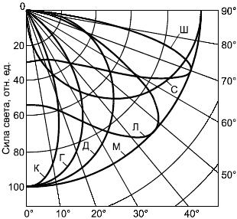
Рисунок 1 - Типы кривых силы света
5.1.2 При классификации светильника по типу кривой силы света, как правило, указывают какой полусфере и меридиональной плоскости свойственна данная кривая. При необходимости допускается указывать тип кривой силы света для обеих полусфер и для нескольких меридиональных плоскостей. Допускается не указывать какой полусфере соответствует данный тип кривой силы света, если светораспределение светильника характеризуется кривой силы света только в нижней полусфере.
Для круглосимметричных светильников не указывают меридиональную плоскость, для которой дана кривая силы света. Для симметричных светильников типы кривой силы света указывают в главной продольной и поперечной плоскостях. Допускается указывать тип кривой силы света только в поперечной плоскости, если тип кривой силы света в главной продольной плоскости - косинусная.
5.1.3 Светильники с кривой силы света, не соответствующими признакам, указанным в таблице 2, относят к светильникам со специальным распределением силы света.
5.2 Классификация светильников наружного освещения
Светильники утилитарного наружного освещения дополнительно к 5.1 классифицируют по типу условной экваториальной кривой силы света по ГОСТ Р 55392 в соответствии с таблицей 3 и типу светораспределения в зоне слепимости в соответствии с таблицей 4.
Примечание - Тип светораспределения в зоне слепимости определяется максимальными значениями силы света в меридиональной плоскости под углами 80° и 90° к оптической оси светильника, приведенными к световому потоку светильника 1 клм для положения светильника, когда его оптическая ось направлена вниз перпендикулярно земле.
Таблица 3
Тип условной экваториальной кривой силы света | Характеристика условной экваториальной кривой силы света | Вид условной экваториальной кривой силы света
Круглосимметричная | Окружность | 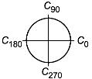
Осевая | Кривая с двумя осями симметрии и двумя симметричными максимумами, расположенными по одной из этих осей | 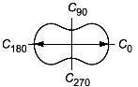
Боковая | Кривая с одной осью симметрии и двумя симметричными максимумами, расположенными под углом к оси симметрии | 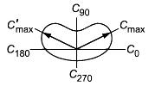
Многолучевая | Кривая с тремя или более максимумами, равномерно расположенными (на рисунке приведена кривая с четырьмя максимумами) | 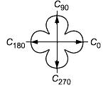
Асимметричная ("кососвет") | Кривая с одной осью симметрии и одним максимумом, расположенным по этой оси | 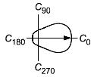
Таблица 4
Тип светораспределения в зоне слепимости | Сила света, кд/клм, не более, для угла
 | 80° | 90°
Полностью ограниченное | 120 | 0
Ограниченное |  | 25
Полуограниченное | 250 | 50
Неограниченное | Не нормируют
5.3 Классификация прожекторов
5.3.1 Прожекторы классифицируют по типу светораспределения в соответствии с таблицей 5 и типу рассеяния в соответствии с 5.3.2.
Таблица 5
Тип светораспределения прожектора | Кривая силы света в координатах C, | Кривая силы света в меридиональных плоскостях
Круглосимметричное | 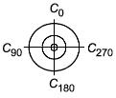 | 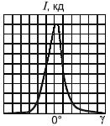
Симметричное, с двумя плоскостями симметрии C-C и C- C | 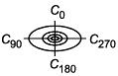 | 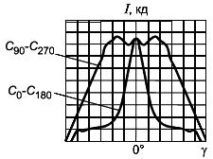
Асимметричное ("кососвет"), с одной плоскостью симметрии C-C | 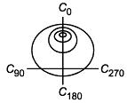 | 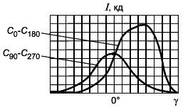
5.3.2 Прожекторы по типу рассеяния подразделяют в зависимости от значения угла рассеяния в плоскости наибольшего рассеяния 2 для характерных меридиональных плоскостей следующим образом:
- узкое - 230°;
- среднее - 30°80°;
- широкое - 2>80°.
Определение углов рассеяния прожекторов приведено в 10.7.

6 Светотехнические требования к светильникам внутреннего освещения
6.1 Светильники для производственных помещений
6.1.1 Светильники общего освещения
6.1.1.1 Класс светораспределения и тип кривой силы света светильников должны соответствовать 5.1.
6.1.1.2 Светильники с открытым выходным отверстием должны иметь в нижней полусфере защитный угол не менее 15°:
- в любой меридиональной плоскости - для круглосимметричных светильников;
- в главной продольной и поперечной плоскости - для симметричных и асимметричных светильников.
Допускается изготовление светильников с защитным углом менее 15° и без защитного угла с указанием условий их применения в технических условиях и эксплуатационной документации на светильники конкретных типов или групп.
6.1.1.3 КПД светильников с лампами должен быть, %, не менее:
- 60 - для светильников с призматическим рассеивателем и отражателем;
- 70 - для светильников с экранирующими элементами;
- 80 - для светильников с открытым выходным отверстием.
Допускается снижение КПД не более чем на 5% для светильников:
- с двумя и более разрядными лампами;
- с диффузным отражателем;
- с экранирующими элементами, создающими защитный угол более 40°;
- с защитной сеткой.
При наличии нескольких указанных факторов одновременно допускается суммарное снижение КПД не более чем на 10%.
6.1.1.4 Световая отдача светильников с СД потребляемой мощностью не менее 30 Вт должна быть не менее 85 лм/Вт.
6.1.1.5 Значения световой отдачи светильников с лампами, потребляемой мощностью более 50 Вт должны соответствовать указанным в таблице 6.
Таблица 6
Конструктивное исполнение оптической системы | Световая отдача, лм/Вт, не менее, для светильников
 | с газоразрядными лампами низкого давления | с металлогалогенными лампами | с натриевыми лампами высокого давления
Светильники с отражателем и диффузным рассеивателем | 45 | 50 | 65
Светильники с отражателем и призматическим рассеивателем | 55 | 60 | 75
Светильники с отражателем | 60 | 65 | 85
6.1.1.6 В технических условиях и эксплуатационной документации на светильники конкретных типов или групп должны быть указаны следующие светотехнические параметры:
- класс светораспределения (6.1.1.1);
- тип кривой силы света (6.1.1.1);
- защитные углы (6.1.1.2);
- КПД (6.1.1.3);
- световая отдача (6.1.1.4, 6.1.1.5);
- КЦТ светильников, поставляемых с лампами.
Для светильников со специальным распределением силы света должны быть приведены одна или несколько кривых силы света с указанием соответствующих характерных меридиональных плоскостей.
6.1.2 Светильники местного освещения
6.1.2.1 Светильники с открытым выходным отверстием должны иметь в нижней полусфере защитный угол не менее 30°:
- в любой меридиональной плоскости - для круглосимметричных светильников;
- в главной поперечной плоскости - для симметричных и асимметричных светильников.
Для светильников, предназначенных для установки ниже горизонтальной плоскости, проходящей на уровне глаз, допускается защитный угол не менее 10°.
6.1.2.2 В технических условиях и эксплуатационной документации на светильники конкретных типов или групп должны быть указаны значения защитного угла (6.1.2.1) и освещенности, создаваемой светильником на рабочей поверхности, с указанием расстояния светильника от освещаемой поверхности и ее площади.
6.2 Светильники для общественных помещений
6.2.1 Светильники общего освещения
6.2.1.1 Класс светораспределения и тип кривой силы света светильников должны соответствовать 5.1.
6.2.1.2 Для подвесных, потолочных и встраиваемых светильников с выходным отверстием, перекрытым рассеивателем, зона ограничения яркости определена углами:
- от 60° до 90° - для светильников с разрядными лампами;
- от 0° до 90° - для светильников с СД.
Габаритная яркость в зоне ограничения яркости должна быть не более 5000 кд/м.
Для светильников, предназначенных для освещения групповых и спальных комнат детских учреждений, палат больниц, габаритная яркость в зоне ограничения яркости от 0° до 90° должна быть не более 2000 кд/м.
6.2.1.3 Допустимая неравномерность яркости светящей поверхности светильников с СД, определяемая отношением максимальной яркости к габаритной яркости ОП в зоне ограничения яркости от 0° до 90°, должна быть не более 10:1.
Для светильников, предназначенных для освещения учебных кабинетов в учреждениях общего и начального профессионального образования, а также групповых и спальных комнат детских учреждений и палат больниц, неравномерность яркости должна быть не более 5:1.
6.2.1.4 Значения габаритной яркости не нормируют в зоне ее ограничения для декоративных светильников, а также для светильников, устанавливаемых:
- в парадных помещениях (например, актовых, зрительных залах, фойе театров, дворцов культуры);
- над светорассеивающей поверхностью светящего потолка;
- за элементами строительных конструкций, экранирующих ИС;
- в помещениях с временным пребыванием людей, кроме коридоров в лечебных учреждениях;
- на стенах в виде светящих линий.
6.2.1.5 КПД светильников с лампами должен быть, %, не менее:
- 65 - для светильников с диффузным рассеивателем и отражателем;
- 70 - для светильников с призматическим рассеивателем и отражателем;
- 80 - для светильников с экранирующими элементами.
Допускается снижение КПД не более чем на 5% для светильников:
- с двумя и более разрядными лампами;
- с диффузным отражателем;
- настенных, напольных, встраиваемых.
При наличии нескольких указанных факторов одновременно допускается суммарное снижение КПД не более чем на 10%.
6.2.1.6 Световая отдача светильников с СД потребляемой мощностью не менее 30 Вт должна быть не менее 85 лм/Вт.
6.2.1.7 Значения световой отдачи светильников с лампами, потребляемой мощностью более 50 Вт (кроме декоративных светильников) должны соответствовать указанным в таблице 7.
Таблица 7
Конструктивное исполнение оптической системы | Световая отдача, лм/Вт, не менее, для светильников
 | с компактными люминесцентными лампами | с люминесцентными лампами | с металлогалогенными лампами
Светильники с отражателем и диффузным рассеивателем | 30 | 45 | 65
Светильники с отражателем и призматическим рассеивателем | 35 | 50 | 75
Светильники с экранирующими элементами | 40 | 55 | -
6.2.1.8 В технических условиях и эксплуатационной документации на светильники конкретных типов или групп должны быть указаны следующие светотехнические параметры:
- класс светораспределения (6.2.1.1);
- тип кривой силы света (6.2.1.1);
- габаритная яркость в зоне ограничения яркости (6.2.1.2-6.2.1.4);
- КПД (6.2.1.5);
- световая отдача (6.2.1.6, 6.2.1.7);
- КЦТ светильников, поставляемых с ИС.
Для светильников со специальным распределением силы света должны быть приведены одна или несколько кривых силы света с указанием соответствующих характерных меридиональных плоскостей.
6.2.2 Светильники местного освещения
6.2.2.1 Значения защитных углов в нижней или верхней полусфере (см. рисунок 2) и зоны ограничения яркости для светильников с выходным отверстием, перекрытым рассеивателем, должны соответствовать указанным в таблице 8 для типов светильников:
- круглосимметричных - в любой меридиональной плоскости;
- симметричных и асимметричных - в главной поперечной плоскости.
Таблица 8
Расстояние от светового центра светильника до рабочей поверхности, м |  |  |  |  | Зона ограничения яркости | Защитный (условный защитный) угол, не менее
 |  |  |  |  |  | В нижней полусфере | В верхней полусфере
 |  | До | 1,1 | включ. | 85°-125° | 5° | 35°
Св. | 1,1 | до | 1,2 | включ. | 75°-110° | 15° | 20°
" | 1,2 | " | 1,3 | " | 65°-95° | 25° | 5°
 |  | " | 1,3 |  | 60°-90° | 30° | -

Рисунок 2 - Защитные углы для светильников местного освещения
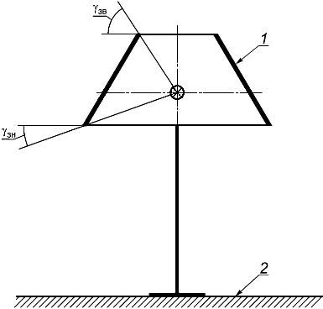
1 - рассеиватель или отражатель светильника местного освещения; 2 - рабочая поверхность
Рисунок 2 - Защитные углы для светильников местного освещения
Габаритная яркость светильников в зонах ограничения яркости должна быть не более 2000 кд/м.
6.2.2.2 В технических условиях и в эксплуатационной документации на светильники конкретных типов или групп должны быть указаны следующие светотехнические параметры:
- защитные углы/габаритная яркость в зоне ограничения яркости (6.2.2.1);
- размеры освещаемой поверхности, освещенность на ней и высота установки светильников;
- КЦТ светильников, поставляемых с ИС.
6.3 Светильники для жилых помещений
6.3.1 Светильники общего освещения
6.3.1.1 Класс светораспределения светильников должен соответствовать 5.1.
6.3.1.2 Для подвесных, потолочных и встраиваемых светильников габаритная яркость в зоне ограничения яркости от 60° до 90° должна быть не более 5000 кд/м.
6.3.1.3 Для настенных и напольных светильников значения габаритной яркости в зоне ограничения яркости от 60° до 120° должны быть, кд/м, не более:
- 3500 - для класса светораспределения П;
- 3000 - для класса светораспределения Н;
- 2500 - для класса светораспределения Р, В или О.
6.3.1.4 В технических условиях и в эксплуатационной документации на светильники конкретных типов или групп должны быть указаны следующие светотехнические параметры:
- класс светораспределения (6.3.1.1);
- габаритная яркость в зоне ограничения яркости (6.3.1.2, 6.3.1.3);
- КЦТ светильников, поставляемых с ИС.
6.3.2 Светильники местного освещения
Значения защитных углов, зоны ограничения яркости и габаритной яркости в зоне ограничения яркости указывают в технических условиях и эксплуатационной документации на светильники конкретных типов или групп.

7 Светотехнические требования к светильникам наружного освещения
7.1 Класс светораспределения и тип кривой силы света светильников в характерных меридиональных плоскостях должны соответствовать 5.1. Для светильников утилитарного наружного освещения тип условной экваториальной кривой силы света должен соответствовать указанному в таблице 3.
7.2 Значения максимальной силы света светильников утилитарного наружного освещения в зависимости от типа светораспределения в зоне слепимости для любой меридиональной плоскости, приведенные к световому потоку светильника 1 клм, должны быть не более указанных в таблице 4, абсолютное значение силы света должно быть не более 1 ккд.
7.3 Для светильников, светораспределение которых не может быть охарактеризовано распределением силы света, например, световых столбиков (боллардов), световых колонн, световых комплексов с прожектором и отражающим экраном, в технических условиях и эксплуатационной документации на светильники конкретных типов или групп указывают класс светораспределения в соответствии с 5.1.1 и распределение горизонтальной освещенности на рабочей поверхности.
7.4 КПД светильников с лампами должен быть, %, не менее:
- 75 - для светильников утилитарного наружного освещения;
- 50 - для светильников наружного функционально-декоративного освещения.
7.5 Световая отдача светильников
7.5.1 Значение световой отдачи светильников с металлогалогенными лампами потребляемой мощностью более 50 Вт должно быть, лм/Вт, не менее:
- 65 - для светильников утилитарного наружного освещения;
- 50 - для светильников наружного функционально-декоративного освещения.
7.5.2 Значение световой отдачи светильников с натриевыми лампами высокого давления должно быть, лм/Вт, не менее:
- 65 - для светильников утилитарного наружного освещения потребляемой мощностью от 50 до 100 Вт включительно;
- 75 - для светильников утилитарного наружного освещения потребляемой мощностью 150 Вт;
- 85 - для светильников утилитарного наружного освещения потребляемой мощностью от 250 до 600 Вт;
- 60 - для светильников наружного функционально-декоративного освещения.
7.5.3 Значение световой отдачи светильников с СД должно быть, лм/Вт, не менее:
- 85 - для светильников утилитарного наружного освещения;
- 60 - для светильников наружного функционально-декоративного освещения.
7.6 В технических условиях и в эксплуатационной документации на светильники конкретных типов или групп должны быть указаны следующие светотехнические параметры:
- класс светораспределения (7.1);
- тип кривой силы света в характерных меридиональных плоскостях (7.1);
- тип условной кривой силы света в экваториальной плоскости (7.1);
- тип светораспределения в зоне слепимости (7.2);
- КПД (7.4);
- световая отдача (7.5);
- КЦТ светильников, поставляемых с ИС.

8 Светотехнические требования к прожекторам
8.1 Прожекторы по типу светораспределения и рассеяния должны соответствовать 5.3.1 и 5.3.2.
8.2 Тип рассеяния прожекторов с симметричным светораспределением устанавливают для каждой плоскости симметрии в соответствии с 5.3.2.
Тип рассеяния прожекторов с асимметричным светораспределением устанавливают для главной поперечной плоскости и продольной плоскости, проходящей через направление максимальной силы света.
8.3 Значение световой отдачи прожекторов с СД потребляемой мощностью более 30 Вт должно быть, лм/Вт, не менее:
- 65 - для прожекторов с узким светораспределением;
- 85 - для прожекторов со средним и широким светораспределением.
8.4 Световая отдача прожекторов с лампами
8.4.1 Значение световой отдачи прожекторов с металлогалогенными лампами потребляемой мощностью более 50 Вт должно быть, лм/Вт, не менее:
- 55 - для прожекторов с узким светораспределением;
- 65 - для прожекторов со средним и широким светораспределением.
8.4.2 Значение световой отдачи прожекторов с натриевыми лампами высокого давления должно быть, лм/Вт, не менее:
- с лампами потребляемой мощностью от 50 до 100 Вт включительно:
50 - для прожекторов с узким светораспределением,
65 - для прожекторов со средним и широким светораспределением;
- с лампами потребляемой мощностью 150 Вт:
55 - для прожекторов с узким светораспределением,
75 - для прожекторов со средним и широким светораспределением;
- с лампами потребляемой мощностью от 250 до 600 Вт включительно:
60 - для прожекторов с узким светораспределением,
85 - для прожекторов со средним и широким светораспределением.
8.5 В технических условиях и в эксплуатационной документации на прожекторы конкретных типов или групп должны быть указаны следующие светотехнические параметры:
- тип светораспределения (8.1 и 8.2);
- тип и углы рассеяния (8.1 и 8.2);
- максимальная сила света, кд/клм;
- световая отдача (8.3 и 8.4);
- КЦТ прожекторов, поставляемых с ИС.
Кривые силы света прожекторов в характерных меридиональных плоскостях приводят в каталогах и/или эксплуатационной документации изготовителя.

9 Дополнительные светотехнические требования к осветительным приборам со светодиодами
9.1 Значение КЦТ неразборных ОП с СД белого цвета должно соответствовать одному из номинальных значений цветовой температуры, указанных в таблице 9.
Таблица 9
Номинальное значение цветовой температуры, К | Область допустимых значений КЦТ, К
2700 | 2725±145
3000 | 3045±175
3500 | 3465±245
4000 | 3985±275
4500 | 4503±243
5000 | 5028±283
5700 | 5665±355
6500 | 6530±510
9.2 Снижение светового потока ОП от момента включения до времени его стабилизации должно быть не более 8% от начального значения. Начальное значение светового потока измеряют через 15 с после включения ОП.
9.3 ОП наружного освещения должны сохранять цветовые (кроме светильников утилитарного наружного освещения) и световые параметры во время и после воздействия температуры окружающего воздуха от минус 45°C до плюс 40°C, а ОП внутреннего освещения - от минус 10°C до плюс 40°C.
При воздействии указанных температур снижение светового потока ОП должно быть не более 30%, а значение КЦТ не должно изменяться более чем на ±200 К от измеренных значений до воздействия указанных температур.
После воздействия указанных температур восстанавливаемость светового потока ОП и КЦТ должна быть не менее 95%.

10 Методы испытаний
10.1 Общие положения
10.1.1 Светотехнические измерения ОП проводят в помещении с неподвижным воздухом при температуре (25±2)°C, атмосферном давлении от 84 до 107 кПа и относительной влажности от 45% до 80%, отсутствии дыма и пыли.
10.1.2 Измерение распределения силы света на гониофотометре проводят в помещении, стены и потолок которого имеют глубокоматовое черное покрытие. Дополнительно следует использовать экраны, диафрагмы и тубусы в качестве средств защиты от засветки отражающих поверхностей помещения. При измерениях следует учитывать засветку фона за ОП при наблюдении со стороны фотоприемника в направлениях с малыми значениями силы света. Необходимо оценивать воздействие этой засветки с помощью экранирования прямого света ОП в направлении фотоприемника.
Кроме того, должны быть приняты меры по исключению влияния постороннего света и ограничению влияния отраженного света от измерительного оборудования.
Примечание - Диффузный средневзвешенный коэффициент отражения глубокоматового черного покрытия не должен превышать 5 % при угле падения 45° и угле наблюдения 0° или наоборот.
10.1.3 Измерения световых характеристик проводят после их стабилизации.
Время стабилизации световых характеристик ОП после включения на номинальное напряжение должно быть не менее 15 мин для ОП с разрядными лампами. Критерий стабилизации: воспроизводимость световой характеристики находится в пределах 5%.
Для ОП с СД время стабилизации световых характеристик должно быть указано в технических условиях на ОП конкретных типов или групп, а при отсутствии таких данных должно быть определено по 10.14.
10.1.4 Применяемые средства измерений должны быть поверены/калиброваны, а испытательное оборудование аттестовано.
10.1.5 Для выполнения светотехнических измерений методом относительной фотометрии в ОП устанавливают измерительные (контрольные) лампы по ГОСТ Р 55702, которые калибруют путем сравнения с эталонными светоизмерительными лампами по ГОСТ 8.023.
10.1.6 При фотометрировании прожектора его устанавливают на поворотное устройство измерительного стенда в положение, при котором оптическая ось прожектора параллельна горизонтальной плоскости. Поворотное устройство обеспечивает поворот прожектора в горизонтальной и вертикальной плоскостях.
10.1.7 Измерения световых характеристик ОП проводят в измерительных установках, оснащенных фотометрами (фотометрическими головками с измерителями тока, люксметрами, яркомерами, цифровыми яркомерами), спектральные характеристики которых корригированы под относительную спектральную световую эффективность излучения для стандартного фотометрического наблюдателя МКО - V() (ГОСТ 8.332). Перечень рекомендуемых средств измерений приведен в приложении Б. Характеристики средств измерений для доверительной вероятности 0,95 согласно рекомендациям МКО [1]-[4]* приведены в приложении В. Измерительные установки оснащают спектрорадиометрами-колориметрами.
________________
* См. раздел Библиография. - Примечание изготовителя базы данных.
10.1.8 Измерения цветовых характеристик ОП проводят спектрорадиометрами-колориметрами, характеристики которых приведены в таблице 10.
Таблица 10
Характеристика | Значение
Спектральный диапазон, нм | 380-780
Погрешность калибровки по длинам волн, нм, не более | ±0,3
Шаг сканирования, нм, не более | 2
Погрешность измерения координат цветности и , не более | ±0,005
Погрешность измерения КЦТ, К | ±100
Примечание - Для расчета координат цветности и определения КЦТ рекомендуется использовать измерительное оборудование со встроенным программным обеспечением.
10.2 Измерение распределения силы света
10.2.1 Измерение распределения силы света ОП проводят на гониофотометре.
Гониофотометр должен обеспечивать измерение силы света ОП по одной из систем фотометрирования в соответствии с приложением Г.
10.2.2 Требования к юстировке осветительных приборов на гониофотометре
10.2.2.1 Гониофотометр должен иметь приспособления для крепления ОП различной конструкции.
В качестве базового принимают рабочее положение, при котором с центром вращения гониофотометрической системы совмещен фотометрический центр ОП, а с ее полярной осью (линией пересечения полуплоскостей фотометрирования) совмещена оптическая (в системе C, ), продольная (в системе B, ) или поперечная (в системе A, ) ось ОП.
Положение фотометрического центра ОП определяют в зависимости от его оптической схемы в соответствии с приложением Д. В отдельных случаях указанное положение должно быть определено изготовителем.
Узел крепления в гониофотометре должен обеспечивать положение ОП, в котором он должен работать в реальных условиях эксплуатации.
При невозможности фотометрирования ОП в рабочем неподвижном положении допускается применение гониофотометров других конструкций с поправкой на изменение светотехнических характеристик в зависимости от положения ОП.
10.2.2.2 Центр приемной поверхности фотометрической головки должен находиться на прямой, проходящей через фотометрический центр гониофотометра, а ее плоскость должна быть перпендикулярна к этой прямой. При наличии в гониофотометре зеркал данная прямая представляет собой ломаную, проходящую через центры этих зеркал. Размер зеркал должен быть таким, чтобы изображение светящей части ОП, видимое из центра приемной поверхности фотометрической головки по любому направлению фотометрирования, не выходило за пределы зеркал.
10.2.2.3 Расстояние фотометрирования, определяемое расстоянием от фотометрического центра гониофотометра до центра приемной поверхности фотометрической головки (с учетом отражения от зеркал, при их наличии), должно быть таким, при котором его отношение к максимальному размеру светящей поверхности светильника составляет не менее:
- десяти - для ОП с концентрированной кривой силы света;
- семи - для ОП с глубокой кривой силы света;
- пяти - для ОП с кривой силы света всех остальных типов.
Для прожекторов расстояние фотометрирования должно быть указано в технических условиях на прожекторы конкретных типов или групп, а при отсутствии таких данных определено опытным путем. Для этого прожектор устанавливают в положение, при котором его оптическая ось параллельна горизонтальной плоскости, и измеряют вертикальную освещенность E на площадке, обращенной к прожектору перпендикулярно оптической оси, последовательно увеличивая расстояние l от прожектора. Расстояние l, начиная с которого произведение остается постоянным в пределах погрешности 1%, принимают за расстояние фотометрирования.
При измерениях расстояние фотометрирования должно быть постоянным.
Для гониофотометров ближней зоны расстояние фотометрирования не нормируют.
10.2.3 Требования к сетке углов измерения
10.2.3.1 Сетку углов измерения устанавливают в зависимости от характера светораспределения ОП и принятой системы фотометрирования.
10.2.3.2 Для ОП, излучающих только в одну полусферу внешнего пространства (нижнюю или верхнюю в зависимости от рабочего положения ОП в гониофотометре), измерения проводят только в соответствующей полусфере.
В системе фотометрирования C, измеряемый диапазон меридиональных углов устанавливают:
- от 0° до 90° - для нижней полусферы;
- от 90° до 180° - для верхней полусферы;
- от 0° до 180° - для полной сферы.
В системах фотометрирования B, и A, измеряемый диапазон меридиональных углов и устанавливают от минус 90° до плюс 90° для любой полусферы.
10.2.3.3 Начальные и конечные значения меридиональных углов должны строго соответствовать границам соответствующих диапазонов. Шаг меридиональных углов не должен превышать 5° независимо от системы фотометрирования. Для светильников с концентрированным типом кривой силы света и прожекторов шаг в области максимальных значений силы света выбирают таким образом, чтобы перепад силы света на одном шаге не превышал 10%. При этом набор значений меридиональных углов может иметь неравномерный шаг, но для каждой меридиональной плоскости этот набор должен быть одинаковым.
10.2.3.4 Диапазон экваториальных углов, определяющих соответствующие меридиональные плоскости, устанавливают:
- от 0° до 360° - в системе фотометрирования C, ;
- в системе фотометрирования B, и A, :
от минус 90° до плюс 90° - для нижней полусферы,
от минус 180° до минус 90° и от 90° до 180° - для верхней полусферы,
от минус 180° до плюс 180° - для полной сферы.
10.2.3.5 Начальные и конечные значения экваториальных углов должны строго соответствовать границам соответствующих диапазонов. Шаг экваториальных углов не должен превышать 10° независимо от системы фотометрирования. Для светильников с концентрированным типом кривой силы света и прожекторов, фотометрируемых в системе B, или A, , шаг в области максимальных значений силы света выбирают таким образом, чтобы перепад силы света на одном шаге не превышал 10%.
10.2.3.6 Для гониофотометров, не обеспеченных автоматическим сканированием, допускается проводить измерения в меньшем числе меридиональных плоскостей. Минимально допустимое число меридиональных плоскостей и их ориентацию определяют следующим образом:
- две взаимно перпендикулярные плоскости C-C и C-Cв системе фотометрирования C, - для ОП с круглосимметричным светораспределением;
- две взаимно перпендикулярные плоскости C-C и C-C в системе фотометрирования C, , соответствующие плоскостям симметрии ОП, - для ОП со светораспределением, симметричным относительно главных продольной и поперечной плоскостей - по ГОСТ Р 55392;
- две взаимно перпендикулярные плоскости C-C и C- C, а также все промежуточные меридиональные плоскости C, содержащие направления с максимальной силой света, - для ОП со светораспределением, имеющим максимумы силы света вне главных плоскостей ОП (например, уличных светильников с широкой или полуширокой боковой кривой силы света);
- главные продольная и поперечная плоскости, а также продольная плоскость, содержащая направление с максимальной силой света, - для ОП с асимметричным светораспределением.
Определение минимального числа плоскостей измерения кривой силы света и их ориентацию для ОП со светораспределением, отличающимся от указанных выше типов, включая светораспределение с кривой силы света специального типа, устанавливают в технических условиях на ОП конкретных типов или групп.
10.2.4 Форма представления результатов измерений
10.2.4.1 Результаты измерений должны быть обработаны в зависимости от характера симметрии светораспределения ОП и принятой системы фотометрирования. Обработка (симметризация) заключается в усреднении полученных значений силы света для меридиональных плоскостей, симметрично расположенных относительно осей или плоскостей симметрии ОП. Среднее значение силы света определяют как среднеарифметическое соответствующего массива значений.
При симметризации исходных данных должно быть исключено отклонение от симметрии, связанное со случайными (разброс по плоскостям) или малосущественными факторами (например, наличие слепого отверстия в одной из торцевин цилиндрического отражателя для крепления лампы). Отклонение от симметрии, обусловленное принципиальными конструктивными или оптическими особенностями ОП, должно быть отражено в светораспределении.
10.2.4.2 Усреднение для каждого значения меридионального угла проводят для ОП:
- с круглосимметричным светораспределением - по всем меридиональным плоскостям C;
- со светораспределением, симметричным относительно главных продольной и поперечной плоскостей, - по четырем симметричным меридиональным плоскостям, расположенным в соответствующих квадрантах внешнего пространства;
- со светораспределением, симметричным относительно одной из главных плоскостей ОП, - по двум меридиональным плоскостям, симметрично расположенным относительно плоскости симметрии.
Для светораспределения ОП, симметричного относительно экваториальной плоскости, проводят усреднение значений силы света для соответствующих симметричных направлений в нижней и верхней полусфере внешнего пространства.
Примечание - Для повышения качества представления результатов в графическом виде допускается сглаживание кривой силы света с помощью различных алгоритмов фильтрации и аппроксимации экспериментальных данных, которые содержатся в программном обеспечении, прилагаемом к измерительному оборудованию.
10.2.4.3 Для удобства сравнения распределений силы света ОП с разными световыми потоками измеренные значения силы света ОП приводят к световому потоку условного ОП, равному 1 клм. Приведенные значения силы света ОП I(C, ), кд/клм, определяют по формуле
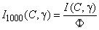, (1)
где I(C, ) - измеренное значение силы света ОП по направлению, определяемому углами C и , кд;
Ф - световой поток ОП, клм.
10.2.4.4 Окончательно распределение силы света ОП представляют в виде таблицы, содержащей значения силы света, кд/клм, в зависимости от меридиональных и экваториальных углов с учетом симметрии светораспределения и системы фотометрирования. Примеры таблиц приведены в приложении Е.
При использовании компьютерного проектирования осветительных установок рекомендуется представлять светораспределение ОП в виде файлов стандартных форматов, например в IES-формате.
Примечание - В автоматизированных гониофотометрах процедуры симметризации, сглаживания и формирования файлов в IES-формате осуществляются с помощью специального программного обеспечения, поставляемого вместе с измерительным оборудованием.
10.3 Определение светового потока
10.3.1 Световой поток ОП определяют гониофотометром по 10.3.2 или 10.3.3 или с использованием фотометрического шара по 10.3.4.
10.3.2 Определение светового потока по распределению силы света
10.3.2.1 По результатам измерения распределения силы света на гониофотометре по 10.2 световой поток ОП, Ф, излучающего по всему пространству, определяют в системе фотометрирования C, по формуле
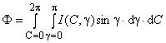, (2)
где I(C, ), - сила света ОП в направлении, определяемом углами C и .
Для ОП с круглосимметричным светораспределением используют формулу
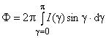, (3)
10.3.2.2 Расчет значения светового потока Ф по формулам (2) и (3) проводят одним из известных методов численного интегрирования. Примеры расчета приведены в приложении Ж.
10.3.3 Определение светового потока по распределению освещенности на сферической поверхности
10.3.3.1 Измерение распределения освещенности на условной сферической поверхности проводят гониофотометром в соответствии с рекомендациями МКО [5].
10.3.3.2 Измерение освещенности на сферической поверхности проводят по той же измерительной сетке углов, которую применяют при измерении распределения силы света для системы фотометрирования C, (10.2.3).
10.3.3.3 По результатам измерения распределения освещенности световой поток ОП, излучающего по всему пространству, определяют по формуле
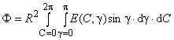, (4)
где R - радиус вращения фотометрической головки относительно фотометрического центра гониофотометра (радиус условной сферической поверхности);
E(C, ) - освещенность на сферической поверхности в точке, определяемой углами C и .
Расчет значения светового потока Ф по формуле (4) проводят аналогично 10.3.2.2.
Определение светового потока ОП на гониофотометре ближней зоны через измерение освещенности на условной сферической поверхности осуществляется автоматически программно-аппаратным комплексом.
10.3.4 Измерение светового потока в фотометрическом шаре
10.3.4.1 Измерение проводят по ГОСТ Р 55702 при выполнении следующих дополнительных требований:
- общая площадь поверхности ОП не должна превышать 2% площади внутренней поверхности шара, а для протяженных ОП отношение максимального габаритного размера ОП к диаметру шара должно быть не более 4:1 для обычных ОП и 2:1 - для протяженных ОП.
Примечание - К протяженным относят ОП, максимальный линейный размер которых значительно больше (не менее чем в 8 раз) других размеров;
- экран, закрывающий приемник излучения, должен находиться от него на расстоянии от 1/3 до 1/2 радиуса внутренней поверхности фотометрического шара;
- размеры экрана должны быть такими, чтобы размер тени от экрана на стенке шара при включенном ОП или лампе был в два раза больше диаметра измерительного окна;
- светильник с люминесцентными лампами (или лампами-ретрофитами на основе светодиодных ИС) должен быть расположен в шаре таким образом, чтобы его главная продольная плоскость была параллельна плоскости измерительного окна;
- напольный светильник должен быть расположен в шаре таким образом, чтобы его светящаяся часть находилась в центре шара.
Оценку селективности и равномерности окраски шара проводят по ГОСТ Р 55702.
10.3.4.2 Для ОП с плоским выходным отверстием допускается проводить измерение светового потока через окно в фотометрическом шаре. При измерении ОП устанавливают с внешней стороны шара таким образом, чтобы плоскость выходного отверстия ОП была расположена заподлицо с плоскостью окна шара (рисунок 3а). Зазор между краем окна шара и ОП должен быть перекрыт крышкой из материала с характеристиками отражения света, близкими к характеристикам отражения внутренней поверхности шара. Диаметр окна не должен превышать 1/3 диаметра шара.
Для калибровки такой установки следует использовать эталонные ИС (например, галогенные лампы накаливания с зеркальным отражателем или СД модули или лампы) с плоским выходным отверстием, которые устанавливают по аналогичной схеме с измеряемым ОП. При отсутствии таких эталонов допускается использование традиционных эталонных ламп накаливания, при этом их расположение в шаре (рисунок 3б) должно быть таким, при котором выполняются требования по экранированию приемного окна от прямого света эталонной лампы по 10.3.4.1.

Рисунок 3 - Схема измерения в фотометрическом шаре светового потока ОП с плоским выходным отверстием
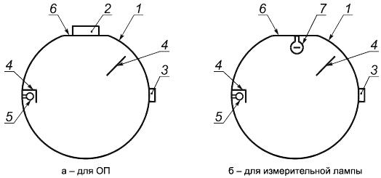
1 - фотометрический шар; 2 - измеряемый ОП; 3 - фотоприемник; 4 - экран; 5 - вспомогательная лампа; 6 - крышка зазора; 7 - измерительная лампа
Рисунок 3 - Схема измерения в фотометрическом шаре светового потока ОП с плоским выходным отверстием
10.4 Определение класса светораспределения
Класс светораспределения ОП определяют по доле светового потока в нижнюю полусферу , %, по формуле
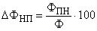, (5)
где Ф - световой поток ОП, излучаемый в нижнюю полусферу, лм;
Ф - полный световой поток ОП, лм.
Значения величин Ф и Ф определяют по результатам измерения распределения силы света ОП в соответствии с 10.3.2.1 по формуле (2) или (3), при этом верхний предел интегралов по переменной при расчете Ф должен быть равен .
Класс светораспределения светильника определяют по значению величины по таблице 1.
10.5 Определение типа кривой силы света в меридиональной плоскости
Тип кривой силы света определяют для нижней и верхней полусферы отдельно. При определении типа кривой силы света ОП для данной полусферы рассчитывают коэффициент формы К кривой силы света в выбранной характерной меридиональной плоскости по формуле
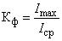, (6)
где I - максимальная сила света, значение которой выбирают из измеренных значений силы света под углами для данной плоскости по 10.2, кд;
I - средняя сила света, значение которой определяют для той же плоскости, кд.
Методика расчета I приведена в приложении Ж.
Тип кривой силы света для данной полусферы и выбранной меридиональной плоскости определяют по соответствию найденных значений коэффициента формы К, а при необходимости и значений осевой, максимальной и минимальной силы света, значениям, приведенным в таблице 2.
10.6 Определение типа светораспределения в зоне слепимости
Тип светораспределения светильников утилитарного наружного освещения в зоне слепимости определяют сравнением значений силы света светильников, измеренных по 10.2, для меридиональных углов , равных 80° и 90°, по всем меридиональным плоскостям C, со значениями максимальной силы света светильника по таблице 4.
10.7 Определение углов рассеяния прожектора
По результатам измерения распределения силы света по 10.2 в выбранной меридиональной плоскости определяют угол рассеяния , ограничивающий область меридиональных углов, в пределах которых сила света прожектора превышает 10% ее максимального значения.
Для прожекторов с круглосимметричным светораспределением (рисунок 4а) половинный угол рассеяния ,...°, определяют в одной (принимаемой за C) меридиональной плоскости по формуле
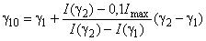, (7)
где I - максимальная сила света, кд;
и - ближайшие измеренные значения силы света, между которыми находится значение 0,1 I т.е. , кд;
и - меридиональные углы, соответствующие величинам и , ...°.
Для прожекторов с симметричным светораспределением (рисунок 4б) углы рассеяния и определяют для обеих плоскостей симметрии по формуле (7).
Для прожекторов с асимметричным светораспределением (кососвет) углы рассеяния целесообразно определять в системе фотометрирования B, (рисунок 4в), в которой направление максимальной силы света I задают меридиональным углом =0 и экваториальным углом В, характеризующим продольную плоскость, содержащую указанное направление. Углы рассеяния отсчитывают от направления максимальной силы света и определяют углами и в главной поперечной плоскости ОП и углом в продольной плоскости В по формуле (7) с подстановкой соответствующих углов .

Рисунок 4 - Определение углов рассеяния прожектора
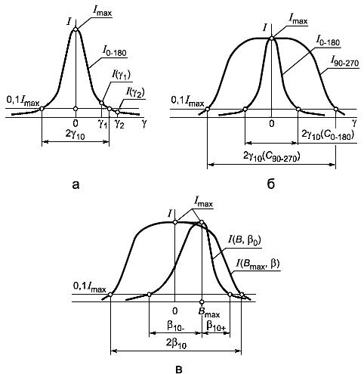
Рисунок 4 - Определение углов рассеяния прожектора
10.8 Определение защитного угла светильника
Защитный угол светильника определяют с помощью поворотного устройства гониофотометра, выполненного по схеме с неподвижной фотометрической головкой. При измерении глаз наблюдателя должен быть расположен на одном уровне с центром поворотного устройства, линия зрения наблюдателя должна проходить через край отражателя или рассеивателя, относительно которого определяют защитный угол (рисунок 5). Если конструкция поворотного устройства позволяет, то при измерении светильник устанавливают таким образом, чтобы край отражателя или рассеивателя был совмещен с центром поворота (рисунок 5, схема 1). В противном случае с центром поворота совмещают центр выходного отверстия отражателя или рассеивателя (рисунок 5, схема 2). В исходном положении плоскость выходного отверстия светильника должна быть перпендикулярна к линии, проходящей через центр поворота и глаз наблюдателя. Светильник поворачивают до момента, при котором наблюдатель впервые видит полную экранировку светящего тела ИС краем отражателя. В этот момент фиксируют угол поворота .

Рисунок 5 - Визуальный способ определения защитного угла светильника
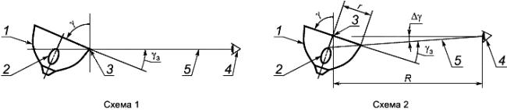
1 - светильник; 2 - ИС; 3 - центр поворота гониофотометра; 4 - глаз наблюдателя; 5 - линия зрения
Рисунок 5 - Визуальный способ определения защитного угла светильника
Защитный угол , ...°, рассчитывают по формуле (8) для схемы 1 и (9) - для схемы 2
, (8)
, (9)
Угол , ...°, рассчитывают по формуле
, (10)
где R - расстояние от центра поворота гониофотометра до глаза наблюдателя (для гониофотометров с поворотными зеркалами составляет полный оптический путь), мм;
r - расстояние от центра поворота гониофотометра до края отражателя, мм.
При измерении на гониофотометре ближней зоны с камерой яркости момент фиксации угла регистрируют по исчезновению на мониторе изображения светящего тела ИС в выходном отверстии светильника.
Допускается определение защитного угла светильника измерением конструктивных параметров по приложению И.
10.9 Определение габаритной яркости и неравномерности яркости светильника
10.9.1 Измерение габаритной яркости и неравномерности яркости светильника проводят цифровым яркомером по 10.9.2 или фотоэлектрическим яркомером по 10.9.3.
Габаритную яркость и неравномерность яркости определяют для основных плоскостей симметрии светильника в направлениях, лежащих в зоне ограничения яркости и соответствующих меридиональным углам с интервалом 15°.
10.9.2 При измерении цифровым яркомером расстояние от яркомера до светильника выбирают таким, чтобы проекция всей светящей поверхности светильника в измеряемом направлении вписывалась в поле зрения яркомера и заполняла как можно большую его площадь. Для указанного расстояния и направления фиксируют яркостное изображение проекции светящей поверхности светильника. С помощью компьютерной программы на полученном изображении выделяют всю светящую часть светильника и определяют ее среднюю яркость, которую принимают за габаритную яркость светильника в данном направлении.
Для определения максимальной яркости светильника на полученном изображении выделяют область с максимальной яркостью. Размеры этой области выбирают такими, при которых площадь соответствующего участка проекции светящей поверхности светильника лежит в пределах от 450 до 550 мм [4]. Среднюю яркость этой области принимают за максимальную яркость светильника L. Значение неравномерности яркости в данном направлении определяют отношением .
10.9.3 При измерении габаритной яркости с выбранным угловым размером поля измерения фотоэлектрический яркомер устанавливают на таком расстоянии от светильника, чтобы поле измерения вписывалось в проекцию светящей поверхности светильника в измеряемом направлении. Распределение яркости по светильнику измеряют перемещением поля измерения по проекции светящей поверхности светильника, при этом каждое последующее поле должно примыкать к предыдущему. Результаты измерений яркости для каждого положения поля измерения усредняют для получения габаритной яркости по формуле
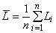, (11)
где n - число положений поля измерения;
L - яркость для i-го положения поля измерения.
Число n выбирают в зависимости от площади и формы проекции светящей поверхности светильника и размера поля измерения.
Для определения максимальной яркости на проекции светящей поверхности светильника выбирают область с максимальной яркостью. Яркомер с выбранным угловым размером поля измерения устанавливают на таком расстоянии от светильника, при котором площадь участка, выделяемого полем измерения яркомера на проекции светящей поверхности светильника, лежит в пределах от 450 до 550 мм [4].
Максимальную яркость L определяют перемещением измерительного поля яркомера в область с максимальной яркостью. Значение неравномерности яркости определяют как отношение .
10.9.4 Допускается определять габаритную яркость светильника по результатам измерения распределения силы света по 10.2.
Габаритную яркость светильника , кд/м, в направлении, определяемом углами C и , рассчитывают по формуле
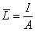, (12)
где I - значение силы света в направлении C, , кд;
A - площадь проекции светящей поверхности светильника на плоскость, перпендикулярную к направлению измерения C, , м.
Примечание - В гониофотометре ближней зоны габаритная яркость определяется автоматически по всем направлениям измерения силы света.
10.9.5 Для светильника, измеряемого с лампой, значение светового потока которой отличается от номинального, значение габаритной яркости пересчитывают с учетом номинального значения светового потока лампы по формуле
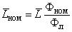, (13)
где - значение габаритной яркости для измерительной лампы, кд/м;
Ф - номинальный световой поток лампы, лм;
Ф - световой поток измерительной лампы, лм.
10.10 Измерение освещенности
10.10.1 Измерение на измерительном столе
10.10.1.1 Измерение освещенности, создаваемой светильниками местного освещения на горизонтальной поверхности, выполняют на измерительном столе с нанесенной на нем прямоугольной координатной сеткой.
10.10.1.2 Установка должна обеспечивать крепление в рабочем положении подвесных и настенных светильников, предназначенных для освещения горизонтальной поверхности.
Измерение освещенности проводят люксметром на измерительном столе в контрольной площади и по ее периметру через 150 мм. Размеры контрольных прямоугольников должны соответствовать размерам, указанным в технических условиях на светильники конкретных типов или групп. Из полученных значений освещенности выбирают минимальное.
10.10.1.3 Настольные, настенные, подвесные и пристраиваемые круглосимметричные светильники устанавливают таким образом, чтобы проекция меридиональной плоскости - плоскости симметрии светильника совпадала с центром контрольной площади. Проекция светового центра должна находиться на середине границы контрольной площади, а основание - вне указанной площади. Основание настольных светильников с центральной стойкой должно примыкать к границе контрольной площади, расположение светового центра не нормируют. Проекция светового центра должна быть зафиксирована в протоколе. На рисунке 6 приведен пример расположения контрольной площади для измерения освещенности от настольного светильника на рабочей плоскости.

Рисунок 6 - Положение контрольной площади для измерения распределения освещенности
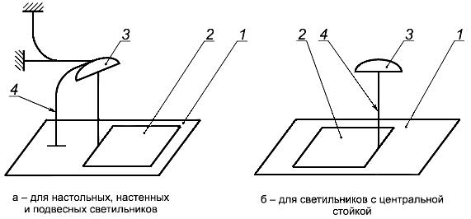
1 - рабочая плоскость; 2 - контрольная площадь; 3 - светильник; 4 - основание светильника
Рисунок 6 - Положение контрольной площади для измерения распределения освещенности
10.10.1.4 Напольный круглосимметричный светильник устанавливают возле измерительного стола таким образом, чтобы проекция меридиональной плоскости - плоскости симметрии светильника - совпадала с центром контрольной площади, а проекция светового центра находилась на середине границы контрольной площади. Основание светильника должно находиться вне контрольной площади.
10.10.1.5 Симметричные светильники устанавливают таким образом, чтобы проекция главной поперечной плоскости совпадала с малой осью симметрии контрольной площади, соответствующей светильникам данного типа или группы, а основание светильника находилось вне контрольной площади.
Размеры контрольных прямоугольников должны соответствовать размерам, указанным в технических условиях на светильники конкретных типов или групп.
10.10.1.6 Высота светового центра светильника до поверхности измерительного стола должна соответствовать указанной в технических условиях на светильники конкретных типов или групп.
При определении высоты светового центра необходимо учитывать высоту приемной поверхности фотометрической головки над поверхностью стола. Для исключения погрешности измерения, обусловленной этим фактором, необходимо настольные светильники устанавливать на подставку, высоту которой определяют высотой приемной поверхности фотометрической головки.
10.10.1.7 При измерении светильников с лампами, световой поток которых отличается от номинального, необходимо измеренную люксметром освещенность привести к номинальному световому потоку ламп, используя формулу
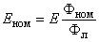, (14)
где E - значение освещенности для лампы с номинальным световым потоком, лк;
E - значение освещенности для измерительной лампы, лк;
Ф - номинальный световой поток лампы, лм;
Ф - световой поток измерительной лампы, лм.
10.10.2 Измерение в натурных условиях
10.10.2.1 Измерения распределения освещенности проводят непосредственно на поверхности пола в помещении или на земле вне здания. Светильники при измерении устанавливают в рабочее положение.
10.10.2.2 Перед измерением предварительно на поверхности измерения (пол, земля) выполняют разметку полярной сетки точек измерения в соответствии с сеткой углов в системе фотометрирования С, (рисунок 7а). Проекция светового центра светильника должна находиться в центре сетки. Радиусы концентрических окружностей сетки r, м, определяют по формуле
, (15)
где h - высота светового центра светильника над горизонтальной плоскостью измерения, м;
- меридиональный угол, отсчитываемый от вертикали, ...°.
10.10.2.3 Лучи сетки определяют как проекции плоскостей C на плоскость измерения. За начало сетки принимают плоскость C. Для исключения возрастающей косинусной погрешности при удалении от центра сетку ограничивают радиусом, равным высоте светового центра h, что соответствует меридиональному углу =45°.
Для углов более 45° проводят измерения вертикальной освещенности на разных высотах hвнутренней поверхности условного соосного с сеткой вертикального цилиндра радиусом, равным h (рисунок 7б). Для измерения вертикальной освещенности фотометрическую головку устанавливают на штативе, позволяющем варьировать высоту расположения головки над горизонтальной плоскостью. Плоскость приемной поверхности фотометрической головки располагают вертикально и перпендикулярно радиусу измерительной сетки.

Рисунок 7 - Схема измерения распределения освещенности в натурных условиях
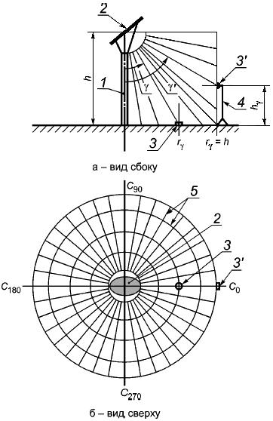
1 - стойка осветительного устройства с лампой (световодом); 2 - отражающий экран; 3 и 3' - фотометрическая головка в положении измерения горизонтальной и вертикальной освещенности соответственно; 4 - раздвижной штатив; 5 - измерительная сетка горизонтальной плоскости в системе фотометрирования С,
Рисунок 7 - Схема измерения распределения освещенности в натурных условиях
Измерения проводят по сетке плоскостей C на высотах h м, определяемых по формуле
, (16)
где h - высота светового центра светильника над горизонтальной плоскостью измерения, м;
- меридиональный угол, отсчитываемый от вертикали, ...°.
10.10.2.4 Полученные данные измерений горизонтальной E(C, ) и вертикальной E(C, ) освещенности, лк, используют для построения распределения кривых равной освещенности (изолюкс) и для расчета распределения силы света светильника I (C, ), кд, по формулам
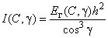 при 45°, (17)
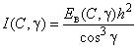 при 45°, (18)
10.11 Определение коэффициента полезного действия
10.11.1 КПД, R, %, определяют как отношение светового потока светильника Ф, лм, к сумме световых потоков всех ламп , лм, измеренных вне светильника
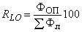. (19)
10.11.2 Световой поток ламп Ф определяют по методике, приведенной в стандартах или технических условиях на лампы конкретных типов, при этом световой поток разрядных ламп измеряют с пускорегулирующим аппаратом испытуемого светильника.
10.11.3 Световой поток светильника Ф определяют по 10.3.
10.12 Определение световой отдачи
Световую отдачу ОП, лм/Вт, рассчитывают по формуле
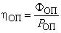, (20)
где Ф - световой поток ОП по 10.3, лм;
P - активная электрическая мощность, потребляемая ОП, Вт.
10.13 Определение коррелированной цветовой температуры осветительного прибора со светодиодами
КЦТ определяют измерениями или рассчитывают по координатам цветности излучения. Координаты цветности определяют измерением по 10.13.1 или расчетом по 10.13.2.
10.13.1 Измерения координат цветности проводят с помощью специальных спектрорадиометров-колориметров, имеющих отсчет показаний непосредственно в единицах координат цветности. Измерения проводят в направлении оптической оси ОП после стабилизации светового потока.
Примечание - Координаты цветности измеряют для стандартного колориметрического наблюдателя МКО 1931 г.
10.13.2 Для расчета координат цветности необходимо провести измерения абсолютного или относительного распределения спектральной плотности энергетической освещенности или спектральной плотности энергетической яркости в диапазоне длин волн 380-780 нм.
Координаты цветности x, y рассчитывают по формулам
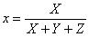;
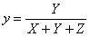, (21)
где X, Y, Z - координаты цвета, определяемые по формулам
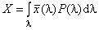; 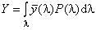;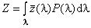, (22)
где P() - значение спектральной плотности энергетической яркости или спектральной плотности энергетической освещенности;
, , - удельные кривые сложения стандартного колориметрического наблюдателя МКО 1931 г.
10.13.3 На графике цветностей МКО 1931 г. с нанесенными четырехугольниками допустимых отклонений КЦТ по рекомендациям МКО [6] (рисунок 8) определяют, в какой из них попадает точка с найденными координатами цветности.

Рисунок 8 - График цветностей МКО 1931 г. с линией абсолютно черного тела и семейством четырехугольников допустимых отклонений КЦТ (фрагмент в пределах диапазона цветовых температур 2500-7100 К)
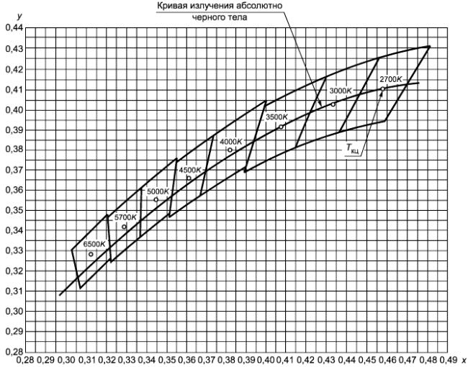
Примечание - График построен по таблице К.1 приложения К.
Рисунок 8 - График цветностей МКО 1931 г. с линией абсолютно черного тела и семейством четырехугольников допустимых отклонений КЦТ (фрагмент в пределах диапазона цветовых температур 2500-7100 К)
Значение КЦТ испытуемого ОП определяют по номинальному значению КЦТ, соответствующему четырехугольнику, в который попала расчетная точка с координатами x и y. В случае непопадания расчетной точки ни в один из четырехугольников ОП считают не выдержавшим испытание.
10.14 Определение снижения светового потока и времени его стабилизации в период разгорания осветительных приборов со светодиодами
Снижение светового потока ОП и время его стабилизации определяют регистрацией значений светового потока или величины, пропорциональной ему, например, освещенности приемника.
Для определения начального значения светового потока проводят измерение регистрируемой величины n в первые 15 с после включения ОП. Далее через равные интервалы времени из диапазона от 5 до 15 мин, проводят измерения регистрируемой величины. Состояние стабилизации считают достигнутым, когда впервые от начала испытания для трех последовательных значений регистрируемой величины выполняется условие
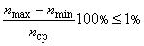, (23)
где n, n и n - максимальное, минимальное и среднеарифметическое для указанных трех значений соответственно.
Время стабилизации t определяют как период от включения ОП до момента фиксации первого по времени из трех указанных значений, которое принимают за значение регистрируемой величины в состоянии стабилизации n.
Снижение светового потока, %, определяют по формуле
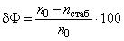. (24)
10.15 Испытание осветительного прибора со светодиодами на устойчивость к температурным воздействиям
10.15.1 Устойчивость ОП к температурным воздействиям определяют по изменениям светового потока и КЦТ ОП при воздействии и после воздействия температуры.
10.15.2 Испытания проводят в климатической камере по ГОСТ 16962.1, при этом камера должна быть оборудована оптическим устройством, например, волоконным световодом, для вывода света от ОП к фотометрической головке и спектрометру. ОП устанавливают в камере в рабочее положение.
При испытаниях изменение светового потока ОП определяют по изменению значения пропорциональной величины, например освещенности приемника (показания n, n и т.д.), расположенного вне камеры и освещаемого световодом. Изменение КЦТ (показания T, Tи т.д.) измеряют спектрометром или спектроколориметром.
10.15.3 Порядок проведения испытаний
Условия проведения испытаний по ГОСТ 16962.1.
ОП помещают в камеру, устанавливают температуру окружающего воздуха 25°С, включают ОП, выдерживают его при этой температуре в течение 3 ч, затем снимают показания n и T. При испытаниях попадание прямого света на стенки камер должно быть исключено.
Не выключая ОП, в камере устанавливают температуру окружающего воздуха 40°C, ОП выдерживают при этой температуре в течение 3 ч, затем снимают показания n и T.
Не выключая ОП, в камере устанавливают температуру окружающего воздуха 25°C, ОП выдерживают при этой температуре в течение 3 ч, затем снимают показания n и T.
ОП выключают, в камере устанавливают температуру окружающего воздуха минус 45°C, ОП включают и выдерживают при этой температуре в течение 3 ч, затем снимают показания n и T.
Не выключая ОП, в камере устанавливают температуру окружающего воздуха до 25°C, ОП выдерживают при этой температуре в течение 3 ч, затем снимают показания n и T.
Результаты измерений вносят в таблицу (см. пример таблицы).
Пример - Таблица для регистрации результатов измерений
Температура в камере, °C | Результаты измерения
 | Световой поток, относительные единицы | КЦТ, К
+25 | n | T
+40 | n | T
+25 | n | T
-45* | n | T
+25 | n | T
* Для ОП внутреннего освещения устанавливают значение, равное минус 10°C.
10.15.4 ОП считают выдержавшим испытание на устойчивость световых и цветовых параметров к температурным воздействиям, если отношения и составляют не менее 0,7, а абсолютные значения разностей и - не более 500 К.
ОП считают выдержавшим испытание на восстанавливаемость световых и цветовых параметров после температурных воздействий, если отношения 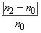, 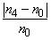 и 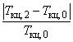, 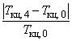 составляют не более 0,05.

Приложение А (обязательное). Форма и размеры символа соответствия требованиям настоящего стандарта
Приложение А
(обязательное)
А.1 Форма и размеры символа соответствия приведены на рисунке А.1.
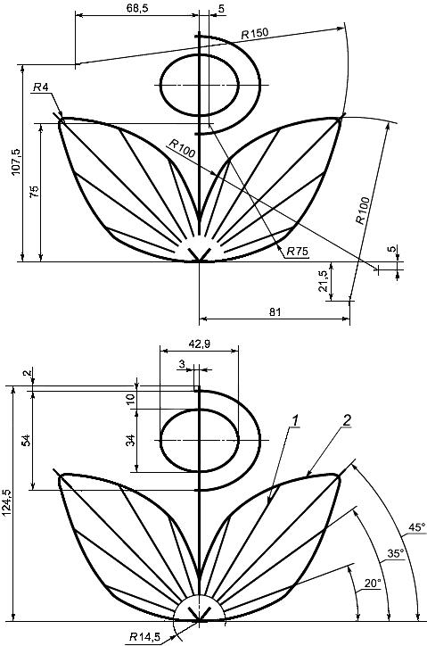
1 - толщина линии штриховки 0,4 мм; 2 - толщина линии 0,5 мм
Рисунок А.1
Примечание - При изменении размеров символа их соотношение должно быть сохранено.
А.2. Символ соответствия выполняют любым технологическим способом, обеспечивающим его четкое и ясное изображение в течение всего срока службы ОП.

Приложение Б (справочное). Рекомендуемые средства измерений и погрешности измерений
Приложение Б
(справочное)
Таблица Б.1
Средство измерений | Диапазон измерений | Погрешность измерений, %
Яркомер, цифровой яркомер | 1-200000 кд/м | ±8
Фотометрический шар | 1-250000 лм | ±10
Гониофотометр | 1-200000 кд | ±8
 | 1-250000 лм | ±8
Люксметр | 1-200000 лк | ±8
Спектрорадиометр-колориметр | 380-780 нм | ±1 нм
 | 1600-16000 К | ±2
 | x: 0,004...0,734  y: 0,005...0,834 | ±0,005

Приложение В (справочное). Характеристики средств измерений
Приложение В
(справочное)
Таблица В.1
Наименование и обозначение характеристик/погрешностей | Значение относительной погрешности, %
 | фотометрической головки/люксметра | яркомера, цифрового яркомера
Характеристика - функция коррекции под V() относительно источника типа A , не более | 3,5
Погрешность спектральной коррекции при переходе от источника типа A к источникам с другим спектральным составом излучения f, не более | 3,0
Погрешность отличия от V() в ближней УФ-области спектра f, не более | 0,1
Погрешность отличия от V() в ближней ИК-области спектра f, не более | 0,5
Пространственная (косинусная) погрешность люксметра f, не более | 2,0 | -
Погрешность яркомера, определяемая неравномерностью яркости измеряемого поля f | - | 0,1
Погрешность яркомера, определяемая различием яркостей объектов, окружающих измеряемое поле f
Погрешность нелинейности f, не более | 0,2
Погрешность считывания с дисплея f | ±2 единицы*
Погрешность утомляемости при длительной экспозиции f | 0,1
Погрешность, определяемая температурной зависимостью коэффициента преобразования f, не более | 0,3 %/°С
Погрешность, определяемая изменением влажности f | 0,1
Погрешность усреднения при измерениях модулированного света f, не более | 0,5
Погрешность поляризации f, не более | 0,6** | 0,6
Неравномерность чувствительности приемника излучения f | 0,1
Погрешность изменения диапазона (переход на другую шкалу) f | 0,2
Погрешность, определяемая изменением фокусного расстояния f | - | 0,15
Пределы суммарной погрешности f | 5-7 | 5-8
* Последнего разряда шкалы.
** При отсутствии косинусной насадки.
Примечание - Функцию , которая определяет качество коррекции относительной спектральной чувствительности фотометра под функцию V(), рассчитывают по формуле
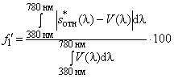%, (В.1)
где
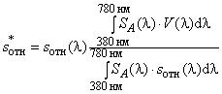, (В.2)
где s - относительная спектральная чувствительность приемника излучения;
S - относительное спектральное распределение источника типа A. Функцию при расчете суммарной погрешности средства измерения не учитывают.
Составляющую погрешности f, для люксметра и яркомера рассчитывают для различных типов ИС (ОП) по формуле
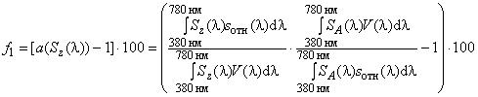, (В.3)
где - поправочный коэффициент спектральной коррекции фотометрической головки измерительного прибора. При измерении яркости или освещенности, создаваемой ИС с относительным спектральным распределением излучения , известные численные значения функций и позволяют определить и исключить погрешность коррекции фотометрической головки под V() при прецизионных измерениях.

Приложение Г (обязательное). Системы фотометрирования
Приложение Г
(обязательное)

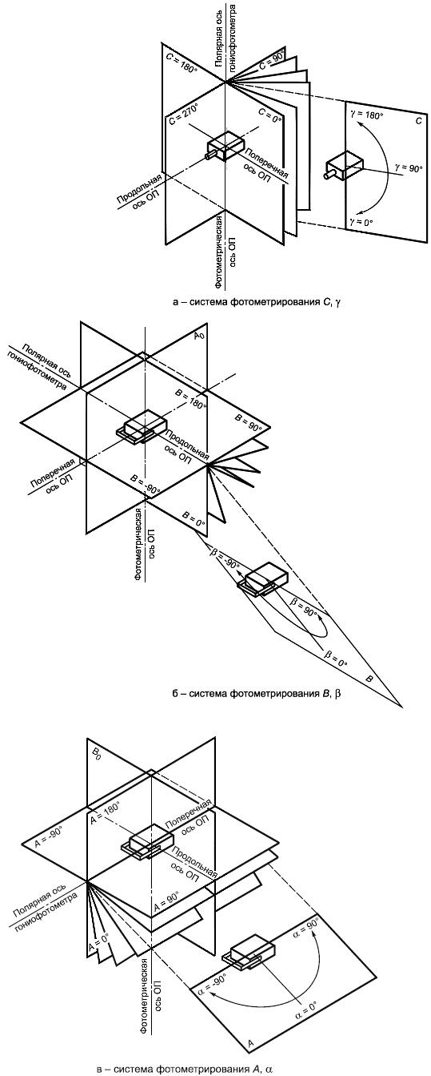
Рисунок Г.1 - Системы фотометрирования
Соотношения между углами систем фотометрирования приведены в таблице Г.1.
Таблица Г.1
Система фотометрирования |  | Формула перехода
Заданная | Требуемая | Для плоскостей | Для углов
A, | B,
A, | C,
B, | A,
B, | C,
C, | A,
C, | B,

Приложение Д (обязательное). Положение фотометрического центра осветительных приборов
Приложение Д
(обязательное)
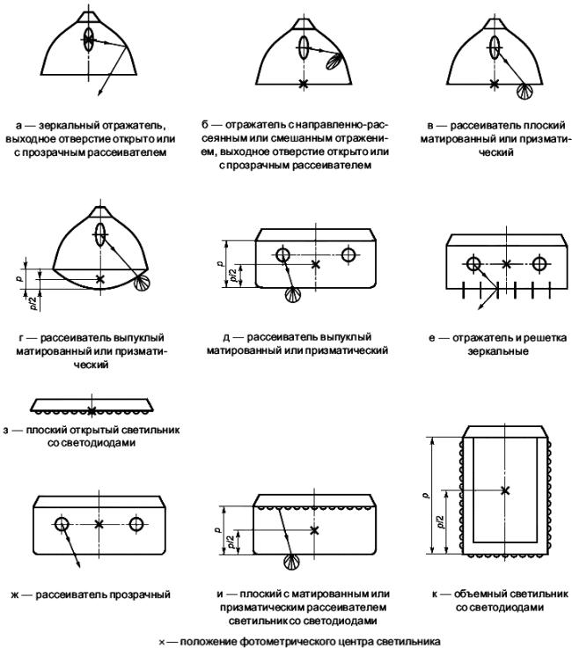
Рисунок Д.1 - Положение фотометрического центра ОП

Приложение Е (справочное). Примеры стандартизованных таблиц сил света осветительного прибора
Приложение Е
(справочное)
Е.1 Пример 1
Таблица сил света для условного ОП в системе фотометрирования C, , светораспределение которого охватывает обе полусферы (0°180°) и имеет ось симметрии, поэтому значения силы света приведены только для плоскости C.
Таблица Е.1
Меридиональный угол | Сила света, кд/клм
0° | 7
5° | 7
10° | 7
15° | 9
20° | 12
25° | 17
35° | 25
35° | 37
40° | 46
45° | 55
50° | 59
55° | 64
60° | 69
65° | 70
70° | 69
75° | 70
80° | 70
85° | 70
90° | 72
95° | 69
100° | 69
105° | 65
110° | 54
115° | 32
120° | 19
125° | 11
130° | 6
135° | 4
140° | 2
145° | 2
150° | 1
155° | 1
160° | 1
165° | 1
170° | 1
175° | 1
180° | 1
Примечание - Значения силы света приведены к световому потоку ОП 1 клм.
Е.2 Пример2
Таблица сил света для условного ОП в системе фотометрирования C, , светораспределение которого ограничено нижней полусферой (0°90°) и имеет две плоскости симметрии C-C и C-C, поэтому значения силы света приведены только для одного квадранта.
Таблица Е.2
Мериди-  ональный угол | Сила света, кд/клм, для экваториальных углов C
 | 0° | 10° | 20° | 30° | 40° | 50° | 60° | 70° | 80° | 90°
0° | 319 | 319 | 319 | 319 | 319 | 319 | 319 | 319 | 319 | 319
5° | 332 | 332 | 332 | 337 | 337 | 326 | 326 | 326 | 326 | 326
10° | 313 | 313 | 308 | 313 | 313 | 313 | 319 | 319 | 326 | 326
15° | 319 | 326 | 313 | 313 | 302 | 289 | 284 | 289 | 308 | 313
20° | 326 | 326 | 302 | 289 | 284 | 272 | 261 | 240 | 257 | 294
25° | 337 | 332 | 302 | 278 | 254 | 234 | 231 | 212 | 202 | 240
30° | 349 | 332 | 289 | 272 | 243 | 193 | 195 | 185 | 169 | 213
35° | 361 | 332 | 278 | 254 | 202 | 171 | 161 | 178 | 144 | 179
40° | 391 | 349 | 272 | 222 | 186 | 160 | 134 | 148 | 126 | 158
45° | 385 | 337 | 267 | 226 | 182 | 138 | 131 | 126 | 107 | 131
50° | 438 | 349 | 261 | 209 | 164 | 147 | 103 | 104 | 96 | 107
55° | 491 | 373 | 254 | 193 | 161 | 127 | 106 | 83 | 80 | 90
60° | 598 | 415 | 224 | 168 | 150 | 128 | 120 | 78 | 68 | 76
65° | 651 | 450 | 224 | 154 | 131 | 116 | 97 | 65 | 58 | 62
70° | 610 | 421 | 224 | 155 | 126 | 97 | 85 | 61 | 44 | 45
75° | 272 | 248 | 130 | 80 | 85 | 72 | 69 | 47 | 27 | 27
80° | 71 | 71 | 35 | 27 | 27 | 40 | 32 | 30 | 16 | 16
85° | 18 | 18 | 18 | 13 | 13 | 13 | 8 | 8 | 8 | 8
90° | 11 | 11 | 11 | 8 | 10 | 8 | 6 | 6 | 4 | 4
Примечание - Значения силы света приведены к световому потоку ОП 1 клм.
Е.3 Пример 3
Таблица сил света для условного ОП в системе фотометрирования B, , светораспределение которого ограничено нижней полусферой, симметрично относительно главной продольной плоскости B и несимметрично в плоскостях B относительно угла =0, поэтому значения силы света приведены для диапазона экваториальных углов 0°<B90° и меридиональных углов минус 90°90°.
Таблица Е.3
Мериди-  ональный угол | Сила света, кд/клм, для экваториальных углов B
 | 0° | 15° | 30° | 45° | 60° | 75° | 90°
-90° | 0 | 0 | 0 | 0 | 0 | 0 | 0
-80° | 2 | 2 | 2 | 1 | 1 | 0 | 0
-70° | 26 | 25 | 22 | 15 | 8 | 2 | 0
-60° | 119 | 115 | 99 | 70 | 35 | 9 | 0
-50° | 589 | 569 | 493 | 348 | 174 | 45 | 0
-40° | 970 | 937 | 811 | 574 | 287 | 74 | 0
-30° | 1164 | 1124 | 973 | 688 | 344 | 89 | 0
-20° | 1236 | 1194 | 1034 | 731 | 366 | 95 | 0
-10° | 1333 | 1288 | 1115 | 789 | 394 | 102 | 0
0° | 1357 | 1311 | 1135 | 803 | 401 | 104 | 0
10° | 1309 | 1264 | 1095 | 774 | 387 | 100 | 0
20° | 1212 | 1171 | 1014 | 717 | 359 | 93 | 0
30° | 1067 | 1030 | 892 | 631 | 315 | 82 | 0
40° | 873 | 843 | 730 | 516 | 258 | 67 | 0
50° | 507 | 489 | 424 | 300 | 150 | 39 | 0
60° | 114 | 110 | 95 | 67 | 34 | 9 | 0
70° | 35 | 34 | 30 | 21 | 10 | 3 | 0
80° | 2 | 2 | 2 | 1 | 1 | 0 | 0
90° | 0 | 0 | 0 | 0 | 0 | 0 | 0
Примечание - Значения силы света приведены к световому потоку ОП 1 клм.

Приложение Ж (справочное). Примеры расчета светового потока и среднего значения силы света осветительного прибора
Приложение Ж
(справочное)
Ж.1 Для расчета приближенного значения светотехнических параметров, выраженных через определенные интегралы, могут быть использованы разные методы численного интегрирования, например методы прямоугольников, трапеций, парабол (Симпсона) и др. При ручной технологии расчета рекомендуется применять метод трапеций (примеры приведены ниже). При отсутствии программного обеспечения, прилагаемого к гониофотометру, для проведения подобных расчетов рекомендуется использовать программу Microsoft Office Excel или подобные.
Ж.2 Расчет светового потока ОП с круглосимметричным светораспределением
По результатам измерения распределения силы света исходные данные для расчета представляют в виде двух массивов значений: сил света (I, I, ..., I) и соответствующих меридиональных углов (, , ..., ), где m+1 - число измеренных значений силы света.
Для определения светового потока ОП с круглосимметричным распределением силы света в интервале меридиональных углов от до используют формулу
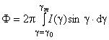. (Ж.1)
Расчет приближенного значения величины Ф для массива углов с равномерным шагом выполняют по формуле
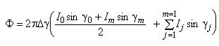, (Ж.2)
где I - измеренные значения силы света, кд;
- соответствующие значения меридиональных углов, рад;
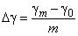, рад.
Для ОП, излучающего в полную сферу, =0°, =180°, для нижней полусферы -=0°, =90°, для верхней - =90°, =180°.
При неравномерном шаге весь интервал углов разбивают на подинтервалы с одинаковым шагом и рассчитывают световые потоки в каждом подинтервале, используя формулу (Ж.2), а затем их суммируют.
Пример
В таблице Ж.1 приведены исходные и расчетные данные ОП с круглосимметричным распределением силы света, излучающего в полную сферу.
Таблица Ж.1
 | I, кд | sin | I sin, кд
0° | 110 | 0,000 | 0,0
5° | 110 | 0,087 | 9,6
10° | 140 | 0,174 | 24,4
15° | 180 | 0,259 | 46,6
20° | 220 | 0,342 | 75,2
25° | 255 | 0,423 | 107,9
30° | 295 | 0,500 | 147,5
35° | 320 | 0,574 | 183,7
40° | 340 | 0,643 | 218,6
45° | 360 | 0,707 | 254,5
50° | 385 | 0,766 | 294,9
55° | 400 | 0,819 | 327,6
60° | 410 | 0,866 | 355,1
65° | 420 | 0,906 | 380,5
70° | 420 | 0,940 | 394,8
75° | 425 | 0,966 | 410,6
80° | 415 | 0,985 | 408,8
85° | 405 | 0,996 | 403,4
90° | 390 | 1,000 | 390,0
95° | 370 | 0,996 | 368,5
100° | 350 | 0,985 | 344,8
105° | 325 | 0,966 | 314,0
110° | 305 | 0,940 | 286,7
115° | 270 | 0,906 | 244,6
120° | 250 | 0,866 | 216,5
125° | 215 | 0,819 | 176,1
130° | 185 | 0,766 | 141,7
135° | 145 | 0,707 | 102,5
140° | 110 | 0,643 | 70,7
145° | 75 | 0,574 | 43,1
150° | 35 | 0,500 | 17,5
155° | 15 | 0,423 | 6,3
160° | 5 | 0,342 | 1,7
165° | 5 | 0,259 | 1,3
170° | 5 | 0,174 | 0,9
175° | 5 | 0,087 | 0,4
180° | 5 | 0,000 | 0,0
=6770,9
=3712,5,
где - выражение в скобках формулы (Ж.2);
, m= 36.
Расчетное значение светового потока ОП равно 3713 лм.
Ж.3 Расчет светового потока ОП с произвольным светораспределением
По результатам измерения распределения силы света исходные данные для расчета представляют в виде трех связанных массивов значений: экваториальных углов (C, C, ..., C), меридиональных углов (, , ..., ) и сил света (I, I, ..., I, …, I, I, ..., I), где n+1 m+1 - число экваториальных и меридиональных углов соответственно.
Для определения светового потока ОП в интервалах экваториальных углов от C до C и меридиональных углов от до используют формулу
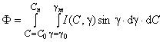. (Ж.3)
Расчет приближенного значения величины Ф для массивов углов C и с соответствующими равномерными шагами и выполняют по формуле
, (Ж.4)
где , 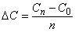, .
Для ОП, излучающего в полную сферу =0°, =180°; в нижнюю полусферу - =0°, =90°; в верхнюю полусферу - =90°, =180°.
Для ОП с симметричным светораспределением (две плоскости симметрии C-C и C-C) расчет проводят для одной четверти пространства в диапазоне углов от C=0° до C=90°, а затем результат учетверяют.
Для ОП с асимметричным светораспределением (одна плоскость симметрии C-C или C-C) расчет проводят для половины пространства соответственно в диапазонах углов от C=0° до C=180° или от C=90° до C=270°, а затем результат удваивают.
Пример
В таблицах Ж.2 и Ж.3 приведены соответственно исходные и расчетные данные ОП с симметричным распределением силы света, излучающего в нижнюю полусферу. Поскольку ОП имеет две плоскости симметрии, то данные приведены для одной четверти диапазона углов C.
Таблица Ж.2
 | Сила света I, кд, для углов C
 | 0° | 10° | 20° | 30° | 40° | 50° | 60° | 70° | 80° | 90°
0° | 1400 | 1400 | 1400 | 1400 | 1400 | 1400 | 1400 | 1400 | 1400 | 1400
5° | 1350 | 1380 | 1350 | 1300 | 1310 | 1290 | 1260 | 1300 | 1355 | 1350
10° | 1380 | 1415 | 1340 | 1290 | 1340 | 1310 | 1245 | 1185 | 1200 | 1230
15° | 1495 | 1570 | 1330 | 1275 | 1215 | 1135 | 1090 | 1095 | 1030 | 1020
20° | 1630 | 1660 | 1455 | 1380 | 1400 | 1000 | 880 | 855 | 785 | 795
25° | 1850 | 1835 | 1440 | 1220 | 1075 | 1125 | 710 | 650 | 645 | 600
30° | 1835 | 1800 | 1380 | 1135 | 875 | 690 | 775 | 495 | 510 | 510
35° | 1775 | 1700 | 1485 | 1115 | 720 | 600 | 535 | 460 | 460 | 460
40° | 1960 | 1840 | 1165 | 865 | 815 | 485 | 375 | 585 | 405 | 415
45° | 1815 | 1695 | 1075 | 695 | 510 | 660 | 390 | 355 | 370 | 355
50° | 1980 | 1790 | 960 | 620 | 495 | 465 | 395 | 485 | 345 | 315
55° | 2260 | 1885 | 980 | 630 | 475 | 445 | 375 | 330 | 250 | 250
60° | 2455 | 1875 | 905 | 620 | 505 | 375 | 275 | 260 | 225 | 250
65° | 2115 | 1525 | 725 | 565 | 475 | 380 | 275 | 215 | 205 | 170
70° | 1325 | 1065 | 680 | 525 | 445 | 340 | 310 | 160 | 130 | 105
75° | 590 | 460 | 350 | 280 | 195 | 285 | 195 | 145 | 65 | 65
80° | 195 | 155 | 95 | 65 | 60 | 65 | 75 | 90 | 35 | 55
85° | 95 | 80 | 40 | 40 | 30 | 25 | 20 | 25 | 15 | 35
90° | 0 | 20 | 20 | 20 | 10 | 10 | 10 | 10 | 10 | 25
Таблица Ж.3
 | , кд для углов C
 | 0° | 10° | 20° | 30° | 40° | 50° | 60° | 70° | 80° | 90°
0° | 0 | 0 | 0 | 0 | 0 | 0 | 0 | 0 | 0 | 0
5° | 118 | 120 | 118 | 113 | 114 | 112 | 110 | 113 | 118 | 118
10° | 240 | 246 | 233 | 224 | 233 | 227 | 216 | 206 | 208 | 214
15° | 387 | 406 | 344 | 330 | 314 | 294 | 282 | 283 | 267 | 264
20° | 557 | 568 | 498 | 475 | 479 | 342 | 301 | 292 | 268 | 272
25° | 782 | 776 | 609 | 516 | 454 | 475 | 300 | 275 | 273 | 254
30° | 918 | 900 | 690 | 568 | 438 | 345 | 388 | 248 | 255 | 255
35° | 1018 | 975 | 852 | 640 | 413 | 344 | 307 | 264 | 264 | 264
40° | 1260 | 1183 | 749 | 556 | 524 | 312 | 241 | 376 | 260 | 267
45° | 1283 | 1199 | 760 | 491 | 361 | 467 | 276 | 251 | 262 | 251
50° | 1517 | 1371 | 735 | 475 | 379 | 356 | 303 | 372 | 264 | 241
55° | 1851 | 1544 | 803 | 516 | 389 | 365 | 307 | 270 | 205 | 205
60° | 2126 | 1624 | 784 | 537 | 437 | 325 | 238 | 225 | 195 | 217
65° | 1917 | 1382 | 657 | 512 | 430 | 344 | 249 | 195 | 186 | 154
70° | 1245 | 1001 | 639 | 493 | 418 | 319 | 291 | 150 | 122 | 99
75° | 570 | 444 | 338 | 270 | 188 | 275 | 188 | 140 | 63 | 63
80° | 192 | 153 | 94 | 64 | 59 | 64 | 74 | 89 | 34 | 54
85° | 95 | 80 | 40 | 40 | 30 | 20 | 20 | 25 | 15 | 35
90° | 0 | 20 | 20 | 20 | 10 | 10 | 10 | 10 | 10 | 25
Примечание - В таблице Ж.3 отражена структура расчетной формулы (Ж.4).
Значение члена f+f+f+fравно сумме значений четырех угловых ячеек (25 кд);
значение члена 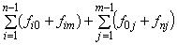 равно сумме значений граничных (кроме угловых) ячеек, выделенных полужирным шрифтом (19413 кд);
значение члена 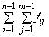 равно сумме значений остальных ячеек (51507 кд).
Значения интервалов углов определяют как , рад, где n= 9, и , рад, где m=18.
Подстановка этих значений в формулу (Ж.4) дает значение светового потока для одной четверти пространства, равное 930,5 лм.
Следовательно, полный расчетный световой поток ОП равен 3722 лм.
Ж.4 Расчет среднего значения силы света
По результатам измерения распределения силы света в выбранной меридиональной плоскости C исходные данные для расчета представляют в виде массива значений силы света (I, I, ..., I) и массива значений соответствующих меридиональных углов (, , ..., ),, где m+1 - число измеренных значений силы света, ограниченных данной полусферой. Для определения типа кривой силы света в нижней полусфере - =0°, =90°; в верхней полусфере - =90°, =180°.
Для определения среднего значения силы света ОП в данной меридиональной плоскости в интервале меридиональных углов от до используют формулу
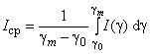. (Ж.5)
Расчет приближенного значения величины I для массива углов с равномерным шагом выполняют по формуле
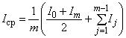. (Ж.6)
Для ОП, излучающего в полную сферу =0°, =180°; в нижнюю полусферу - =0°, =90°; в верхнюю полусферу - =90°, =180°.
При неравномерном шаге весь интервал углов разбивают на подинтервалы (например, k подинтервалов) с одинаковым шагом внутри каждого. В каждом подинтервале рассчитывают значение средней силы света I по формуле
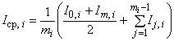. (Ж.7)
где I, I и I - значения силы света, соответствующие начальному, конечному и промежуточному (j-му) значению угла для i-го подинтервала;
m+1 - число значений силы света для i-го подинтервала.
Затем рассчитывают значение средней силы света всего интервала углов по формуле
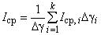. (Ж.8)

Приложение И (справочное). Определение защитного угла светильника
Приложение И
(справочное)
Защитный угол (см. рисунок И.1) определяют измерением конструктивных параметров h и I на образце светильника.
Защитный угол , ...°, рассчитывают по формуле
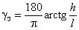, (И.1)
где h - минимальная высота светящего тела ИС над горизонталью, проходящей через край выходного отверстия светильника или экранирующей решетки, мм;
I - максимальное расстояние по горизонтали от основания высоты h до края выходного отверстия светильника, или расстояние между соседними экранирующими элементами решетки, мм.
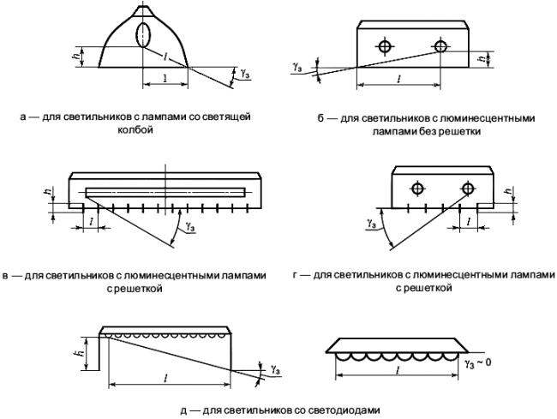
Рисунок И.1 - Определение защитного угла светильника измерением конструктивных параметров
Допускается значение защитного угла светильника определять по рабочим чертежам.

Приложение К (обязательное). Таблица координат цветности четырехугольников допустимых отклонений коррелированной цветовой температуры
Приложение К
(обязательное)
Таблица К.1
Точки координат цветности четырехугольников |  | Координаты цветности при номинальном значении КЦТ, К
 |  | 2700 | 3000 | 3500 | 4000 | 4500 | 5000 | 5700 | 6500
Центральная точка | x | 0,4578 | 0,4338 | 0,4073 | 0,3818 | 0,3611 | 0,3447 | 0,3287 | 0,3123
 | y | 0,4101 | 0,4030 | 0,3917 | 0,3797 | 0,3658 | 0,3553 | 0,3417 | 0,3282
Вершины четырехугольника | x | 0,4813 | 0,4562 | 0,4299 | 0,4006 | 0,3736 | 0,3551 | 0,3376 | 0,3205
 | y | 0,4319 | 0,4260 | 0,4165 | 0,4044 | 0,3874 | 0,3760 | 0,3616 | 0,3481
 | x | 0,4562 | 0,4299 | 0,3996 | 0,3736 | 0,3548 | 0,3376 | 0,3207 | 0,3028
 | y | 0,4260 | 0,4165 | 0,4015 | 0,3874 | 0,3736 | 0,3616 | 0,3462 | 0,3304
 | x | 0,4373 | 0,4147 | 0,3889 | 0,3670 | 0,3512 | 0,3366 | 0,3222 | 0,3068
 | y | 0,3893 | 0,3814 | 0,3690 | 0,3578 | 0,3465 | 0,3369 | 0,3243 | 0,3113
 | x | 0,4593 | 0,4373 | 0,4147 | 0,3898 | 0,3670 | 0,3515 | 0,3366 | 0,3221
 | y | 0,3944 | 0,3893 | 0,3814 | 0,3716 | 0,3578 | 0,3487 | 0,3369 | 0,3261

Библиография
[1] | Рекомендации МКО 53:1982* |  | Методы оценки характеристик радиометров и фотометров (Methods of Characterizing the Performance of Radiometers and Photometers)
________________
* Доступ к международным и зарубежным документам можно получить, перейдя по ссылке на сайт http://shop.cntd.ru. - Примечание изготовителя базы данных.
[2] | Рекомендации МКО 69:1987 |  | Методы оценки характеристик люксметров и яркомеров: работа, характеристики, спецификации (Methods of Characterizing Illuminance Meter and Luminance Meter: Performance, Characteristics, Specifications)
[3] | Рекомендации МКО 127:2007 |  | Измерения светодиодов (Measurement of LEDs)
[4] | Рекомендации МКО 121:1996 |  | Фотометрия и гониофотометрия светильников (The Photometry and Goniophotometry of Luminaires)
[5] | Рекомендации МКО 84:1989 |  | Измерение светового потока (Measurement of Luminous Flux)
[6] | Рекомендации МКО 015:2004 |  | Колориметрия - 3-е изд. (Colorimetry, 3-rd ed)

УДК 621.316:006.354 | ОКС 29.140.40 | Е83 | ОКП 34 6100  34 6120  34 6130

